**Описание функциональных характеристик программы для ЭВМ**

**«Сервис для взаимодействия с ИС ГАС Правосудие»**

Москва, 2025 г.

Содержание

1. Введение 3

2. Назначение и условия применения 4

2.1 Виды деятельности 4

2.2 Программные и аппаратные требования к Сервису 4

3. Состав Сервиса 5

3.1 Реализованные на данный момент базовые функции 5

3.2 Полный функционал Сервиса после окончания разработки 5

4. Функционал Сервиса 7

5. Эксплуатация Сервиса 7

5.1 Подготовка к работе 7

5.2 Использование ИС по назначению 8

5.3 Завершение работы ИС 19

5.4 Аварийные ситуации 20

# **1. Введение**

Сервис для взаимодействия с Информационной Системой ГАС Правосудие (далее – Сервис) – предназначен для автоматизированной подачи заявлений в ИС ГАС Правосудие. Сервис на основе полученной информации формирует готовый JSON файл, в котором собраны все данные об участниках заявления, а также подкреплены необходимые файлы документов.

С помощью данного сервиса происходит взаимодействие с судами. Подача комплекта документов в суды и получение обратной связи. Один полный комплект документов состоит из набора файлов (заявление, приложения к заявлению, госпошлина за рассмотрение дела в суде, доверенность).

# **2. Назначение и условия применения**

## **2.1 Виды деятельности**

Сервис предназначен для автоматизированной подачи заявлений в ИС ГАС Правосудие. Сервис на основе полученной информации формирует готовый JSON файл, в котором собраны все данные об участниках заявления, а также подкреплены необходимые файлы документов. Сервис – это комплекс программного обеспечения, разделенный на 2 основные подсистемы:

Сервис использует библиотеки «CRYPTO», которые предназначены для копирования и формирования подписанных файлов, которые передаются в ИС ГАС Правосудие.

Подсистема «REST API» это ПО, выполняющие HTTP запросы по копированию файлов и передаче данных в виде JSON в ИС ГАС Правосудие.

Взаимодействие этих подсистем реализовано на уровне базы данных. Первая подсистема вставляет сформированные данные в таблицу БД MySQL. Вторая система считывает эти данные и на их основе формирует информацию для отправки в ИС ГАС Правосудие.

## **2.2 Программные и аппаратные требования к Сервису**

Языки программирования, применявшиеся при разработке ПО:

* Python 3.11
* СУБД – PostgreeSQL
* Подсистема CRYPTO

Среда разработки ПО:

* Изолированная подсеть на основе ОС Linux, в составе сервера, 3 АРМ программистов.

Для корректной работы с платформой необходима следующая конфигурация автоматизированного рабочего места пользователя:

* Минимальные требования к Сервису - 4ядра, из расчета 250 пользователей на 1 ядро для расширения
  + 32Gb RAMM доступной памяти на 1 ядро Сервиса
  + 100Gb SSD

Поддерживаемые ОС:

* + Debian 8 Linux
  + Ubuntu 18.04 или выше
  + И другие ОС с установленным веб-сервером Nginx и СУБД - PosgreeSQL

Поддерживаемые веб-браузеры:

* Mozilla Firefox
* Google Chrome
* Яндекс Браузер

Рекомендованные настройки безопасности веб-браузеров:

* Cookies
* Pop-ups (new windows/tabs)
* Javascript
* AJAX
* DHTML

Необходимое ПО сторонних производителей:

* ПО Nginx 1.16 и выше
* Python 3.11 и выше
* PostgreeSQL
* OpenOffice для генерирования pdf документов

GIT (с системой автоматической установки обновления кода через GitLab)

# **3. Состав Сервиса**

## **3.2 Полный функционал Сервиса**

1. Авторизация на портале ГАС Правосудие (управление несколькими учётными записями).
2. Подсистема REST API для интеграции с ГАС Правосудие.
3. Подписание файлов.
4. Подача заявлений и сопутствующих файлов в ГАС Правосудие.
5. Подача заявлений на выдачу судебного приказа, исковых заявлений, на замену стороны, на выдачу дубликата.
6. Обработка результата подачи: успешная отправка-статус принятия в работу заявления.

**4. Функционал Сервиса**

Сервис предназначен для автоматизированной подачи исковых заявлений в ИС ГАС Правосудие.

Сервис реализован в архитектуре REST API и взаимодействует с конечными системами с помощью методов, запускаемых в планировщике (CRON) с определенной периодичностью. Базы данных работают под управлением СУБД PostgreeSQL. В качестве интерпретатора кода приложений используются Python.

Серверная часть Сервиса установлена на операционной системе семейства Linux c помощью docker.

Для работы с сервисом необходимо иметь подтвержденную учетную запись на ЕПГУ, которую необходимо зарегистрировать в сервисе. Так же с помощью учётных записей, зарегистрированных в сервисе, осуществляется техническая поддержка, «апдейт», восстановление работы Сервиса, донастройка и установка «патчей».

Пользователь не должен вмешиваться в процесс установки, настройки или сопровождения Сервиса, так как эти операции требуют специальных технических знаний о функционировании ИС.

Действия по настройке и установке Сервиса пользователю выполнять не требуется, поскольку жизненный цикл Сервиса предполагает однократную настройку Сервиса на сервере и дальнейшую поддержку работы Сервиса в режиме 100% доступности силами правообладателя. Резервные копии базы данных и приложений создаются и восстанавливаются с помощью СПО, размещенными у пользователя. ПО резервирования и логирования настраивается заблаговременно Правообладателем.

# **5. Эксплуатация Сервиса**

## **5.1 Подготовка к работе**

Для начала работы пользователь должен зарегистрироваться в ГосУслугах для передачи логина/пароля в Сервис, либо работать под уже зарегистрированной учетной записью. Авторизация осуществляется штатными средствами авторизации в Сервисе. Cервис предполагает взаимодействие с разными CRM системами при помощи API-функций и соответственно интерфейс конечного пользователя будет зависеть от интерфейса той CRM, которую он использует в данных документах.

Для регистрации в Сервисе необходимо выполнить метод: [/auth/create](http://192.168.0.88:5000/docs#/default/create_user_auth_create_post) и заполнить своими данными следующий запрос:

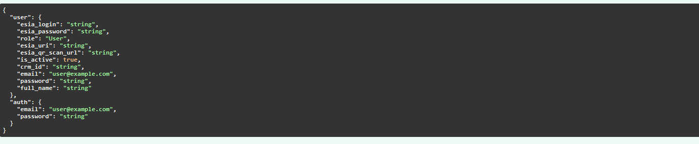

## **5.2 Использование по назначению**

Сервис состоит из 27 методов:

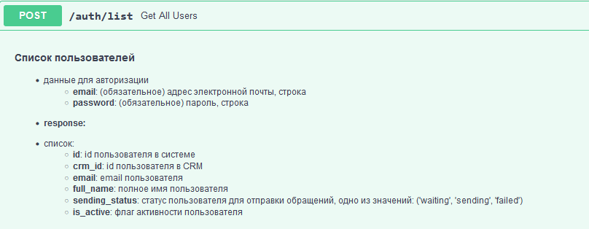

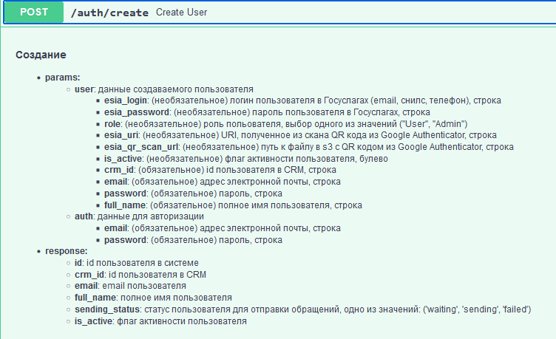

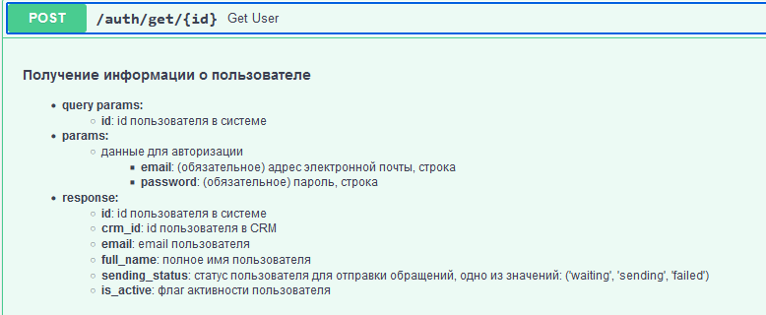

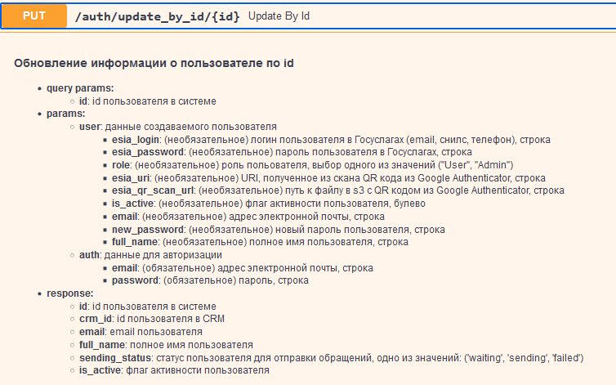

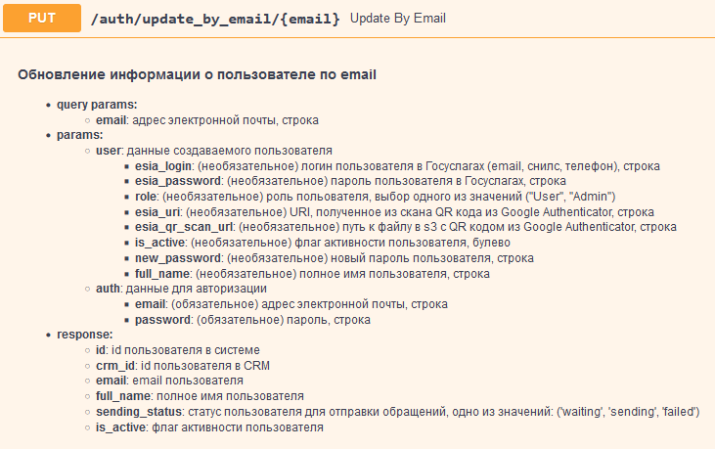

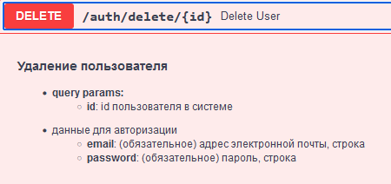

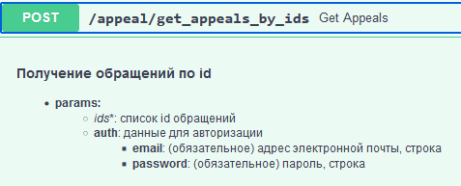

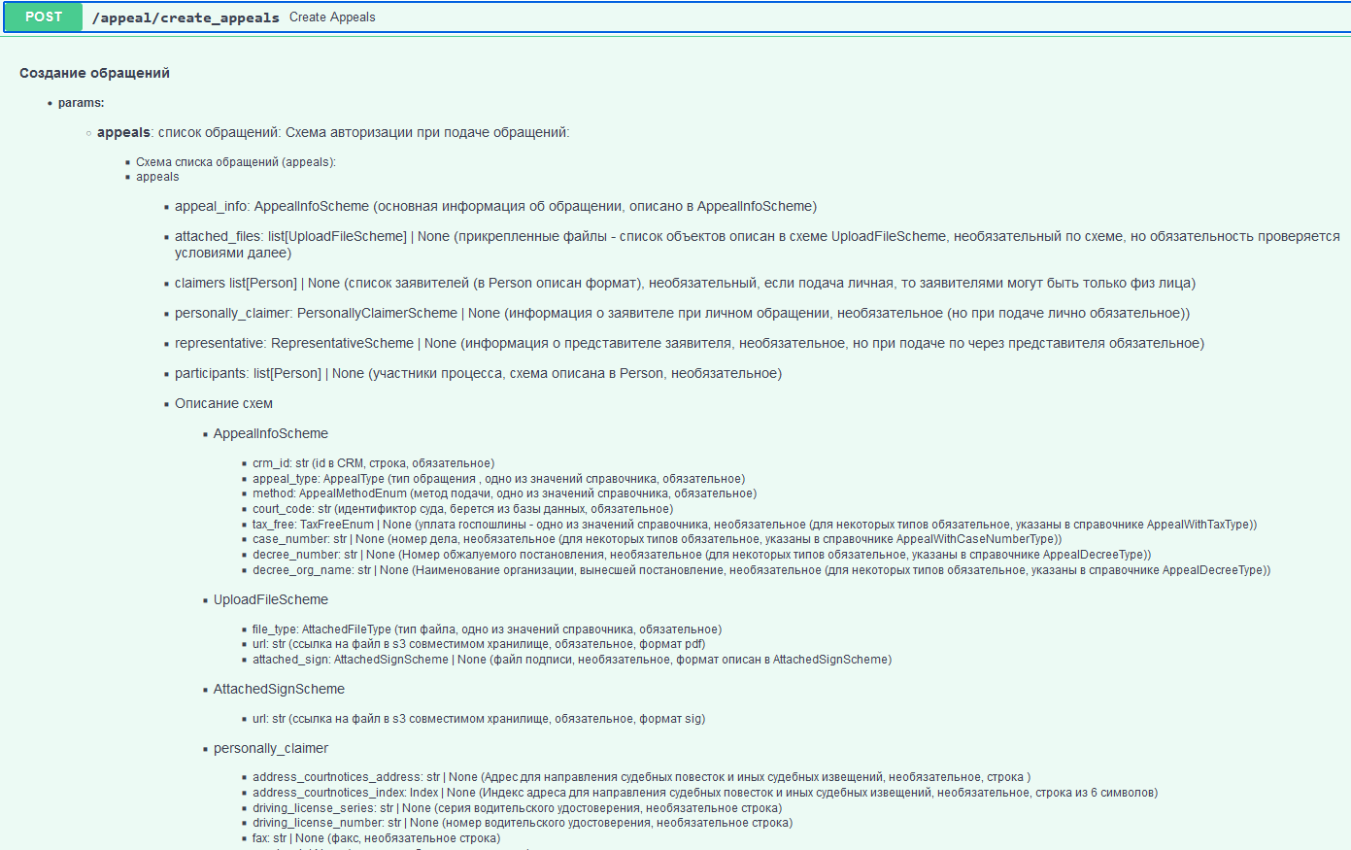

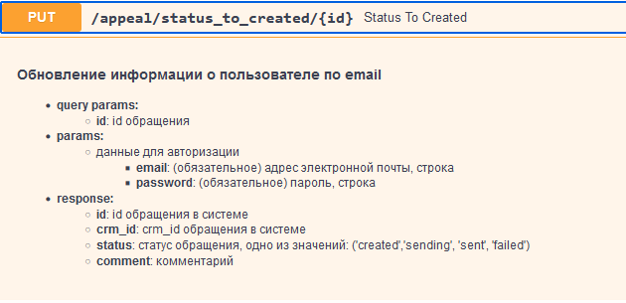

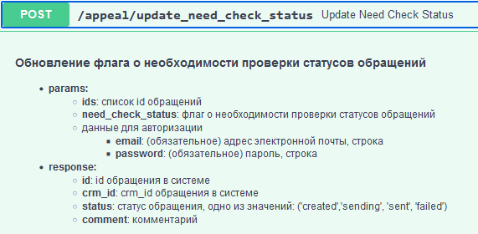

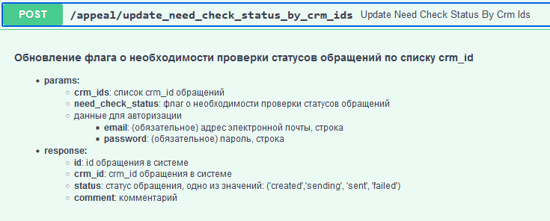

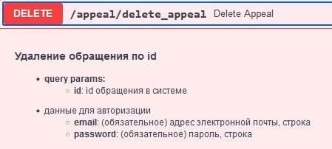

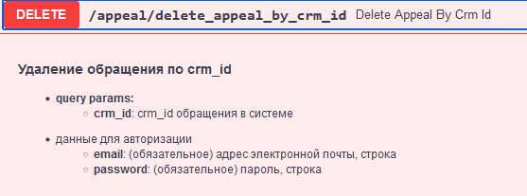

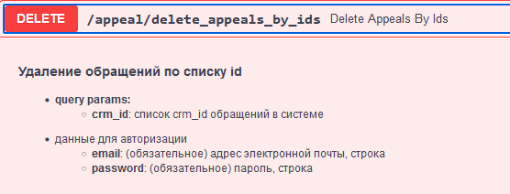

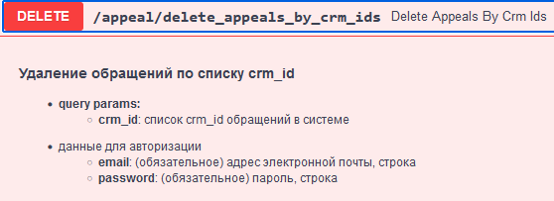

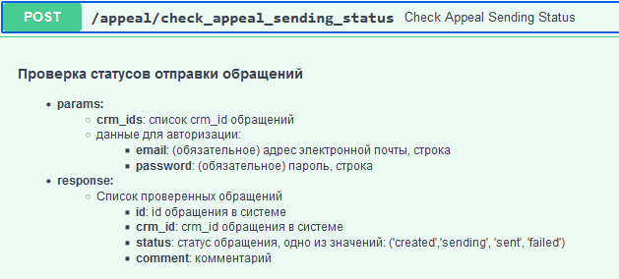

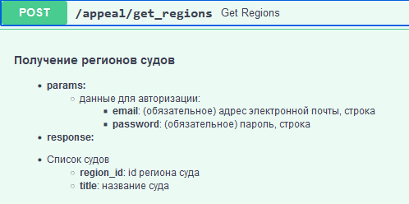

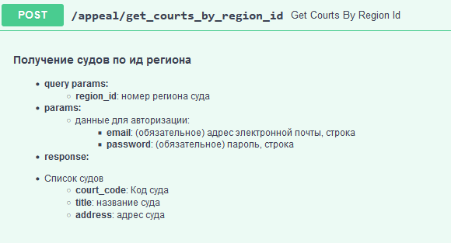

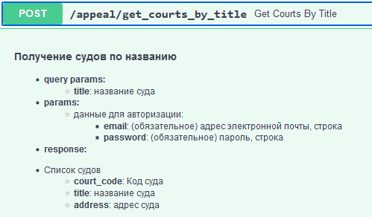

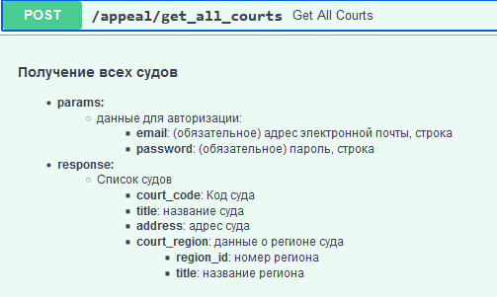

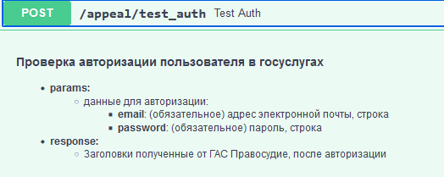

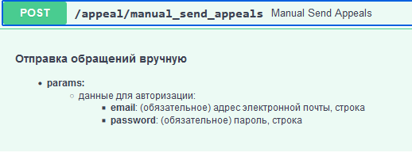

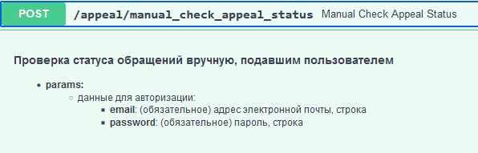

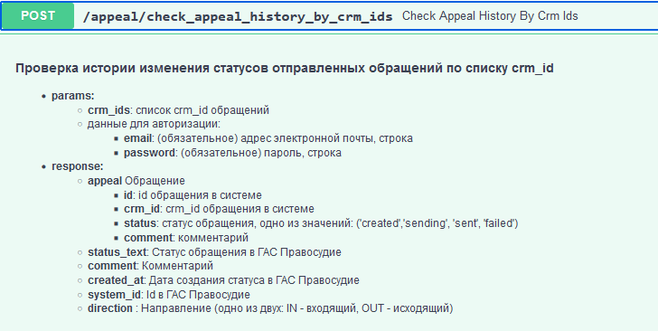

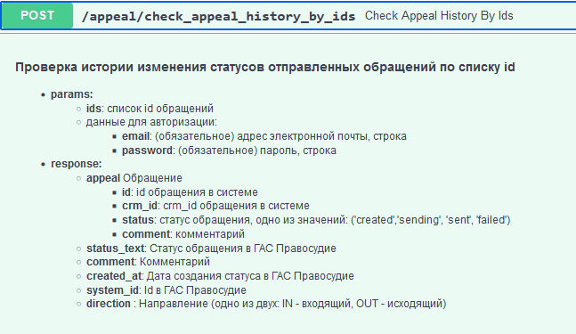

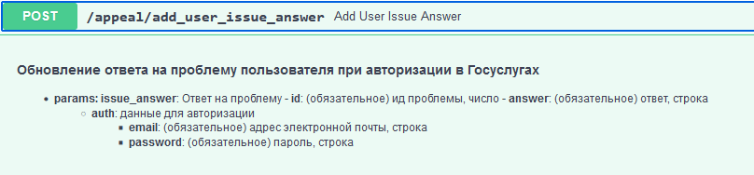

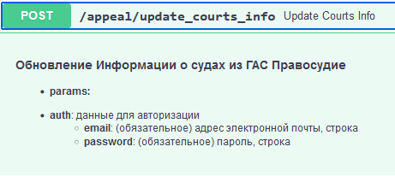

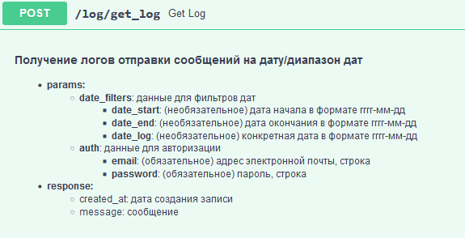

**5.3 Завершение работы ИС**

Завершающим этапом работы Сервиса является проставления статуса, полученного от ГАС Правосудие в нашей внутренней CRM системе:



## **5.4 Аварийные ситуации**

Информацию об аварийных ситуациях пользователь узнает через:

* СУБД Сервиса
* Средства удаленного мониторинга (применение и настройка производится по договоренности с пользователем, силами персонала правообладателя)
* Zabbix

При ошибках в работе аппаратных средств или смежных систем, восстановление функций Сервиса возлагается на персонал пользователя.